**Bachillerato en Ciencias y Letras por Madurez**

**Grupo # 3**

**Ajú Cojóm Angel Nolberto 10**

**Cermeño Nolvia 10**

**Chiguil Sor Damasia 10**

**De la Cruz Caal María Virginia 10**

**Gonzalez Novichoc Juana. 10**

**Morales Ana Verónica 10**

**Urrutia Santos Nery Camilo 10**

**Peña Ruiz Joel Enrike 10**

**Cruz Andrea. 10**

**Fernando Casasola 6**

**Investigación:**

**Ámbitos de acción ciudadana**

**Colegio del Futuro**

1. **Abril 2,024**
2. **ORDENAMIENTO FISCAL**

**¿Qué es?**

Es un conjunto de reglas escritas. Principios y valores que regulan la organización del poder, las relaciones con los ciudadanos y las garantías de los derechos.

Regula el establecimiento, recaudación y control de los ingresos del estado derivados de su potestad tributaria, así como las relaciones entre el estado y los contribuyentes.

Tiene como toda ley una base legal que se rige con la Constitución política de Guatemala.

**Institución encargada**

Controlaría General de la Republica, Sistema de Control Fiscal y la Contraloría General de Cuentas de la República de Guatemala.

**¿Para qué sirve?**

Sirve para crear garantías a los contribuyentes, asegurando que no les den mal uso a los bienes. Esto como protección de los ciudadanos contra los abusos de la eventual Dirección Nacional de Tributación.

Su principal característica es la estabilidad de las normas.

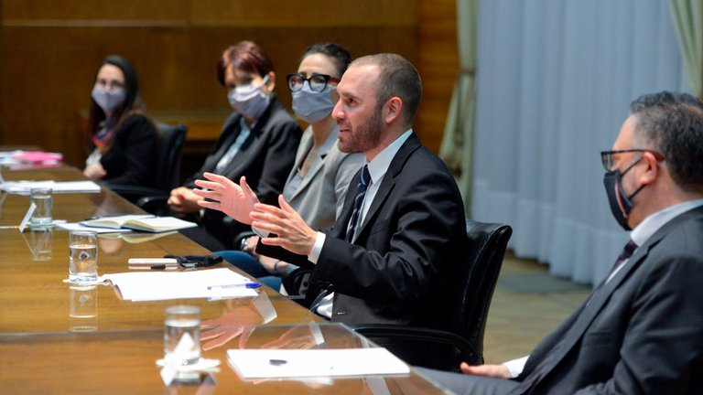

Referencias bibliográficas de Ordenamiento Fiscal.

Velásquez, O. ( 18 de mayo de 2016). Ordenamiento Fiscal: definición explicación, impuestos más comunes en Guatemala, Pacto Fiscal. 23 de abril de 2024. https://prezi.com/cymeuvxrvxld/ordenamiento-fiscal/

Gramajo Castro, J. P. (4 de abril de 2017): Jurisprudencia y Doctrina legal: el derecho judicial de Guatemala, 24 de abril de 2024. <https://iuristec.com.gt/index.php?title=Articulo:0001>

Hernández Marín, R. (1998). Introducción a la teoría de la norma jurídica, Marcial Pons Madrid. 24 de abril de 2024.<https://www.google.com/url?esrc=s&q=&rct=j&sa=U&url=https://dialnet.unirioja.es/descarga/articulo/1217050.pdf&ved=2ahUKEwjb2JHjktqFAxX3SjABHexWCvoQFnoECAIQAg&usg=AOvVaw2GNec31y204f_aqVbSPVdR>

1. **JURIDICO: MARCO LEGAL.**

El Marco Legal se define como los decretos, normas y reglamentos que forman las leyes que rigen a un estado y a sus habitantes usualmente dictadas por la suprema legislación del país, en nuestro caso la Constitución Política de la República de Guatemala. Las leyes, los códigos penales y las regulaciones son legislados por un parlamento y su objetivo es constituir normas de conducta y ética para el comportamiento de los miembros de la sociedad. El marco legal además regula la elección por ciudadanos de los integrantes de los órganos representativos del poder público Son el conjunto de disposiciones, leyes, reglamentos y acuerdos a los cuales las entidades o dependencias deben de apegarse ejerciéndolas.

Con esta definición podemos decir que son normas o leyes que el Estado ha estipulado para el mejor funcionamiento de nuestro país Guatemala y que son dictadas para que cada habitante de este país las cumpla Su objetivo principal es realizar el bien común de todos los habitantes del país, son teóricamente accesibles a toda Guatemala y fáciles de entender aunque debido al índice de 30% de analfabetismo se tornan difíciles de entender para este porcentaje de la sociedad quienes muchas veces cuentan con una limitada educación y por ende con bajos o nulos ingresos económicos Aunque el marco legal está establecido por el Estado y es dictado por la Constitución Política de la República de Guatemala para todos los habitantes del país, existen “lagunas” que representan la insuficiencia jurídica dentro de las normas y leyes que se establecen.

Esto quiere decir que cada aspecto del fundamento del marco legal no se cumple totalmente en nuestro país el marco legal es sumamente importante porque de éste depende el nivel de solidez de la política del Estado. Es decir, incluye normas nacionales e internacionales que legalizan las acciones de política junto con su contenido, avances, limitaciones e identificación de las instituciones públicas que se vinculan a la política Actualmente en Guatemala no se cuenta con una orden jurídica compuesta de legislación constitucional esto quiere decir que no se cuenta con un buen análisis de las leyes que rigen al Estado. El jurídico marco legal se divide en dos los cuales son: Marco Jurídico Externo y Marco Jurídico Interno.

Referencias bibliográficas de Jurídico: Marco legal.

(Pierre Marlet, 2011)

# Referencias

Pierre Marlet, M. M. (3 de 06 de 2011). *grupo "EcoGuate"*. (j. m. legal, Editor) Recuperado el 20 de 4 de 2024, de grupo "EcoGuate": https://ecoguatepn2016.wordpress.com/explicacion-fisica/juridico-marco-legal/

(Reservd, 2011)

# Referencias

Reservd, A. R. (2011). *SCRIBD*. fecha de consulta, 20 de 04 de 2024, de Juridico Marco legaal: https://es.scribd.com/doc/304017363/Juridico-Marco-Legal



1. **EDUCACION VIAL**
   1. **¿Qué es?**

Es la forma en la que podemos resguardar nuestras vidas, de posibles accidentes, si tenemos conciencia de las reglas y leyes de tránsito. Podemos mejorar nuestra forma de conducir cualquier medio de trasporte o incluso al caminar. Tomar en cuenta, las señales de tránsito, así como respetar los semáforos evitamos accidentes.

* 1. **¿Cómo implementarla?**

Es importante crear conciencia sobre la Educación Vial desde temprana edad, creando conferencias educativas en las escuelas desde preescolar, aprender lo que significa cada color del semáforo y sobre el paso peatonal.

Hacer conferencias educativas para conductores de cualquier medio de trasporte, que sepan las leyes de tránsito y que tengas más empatía con las demás personas.



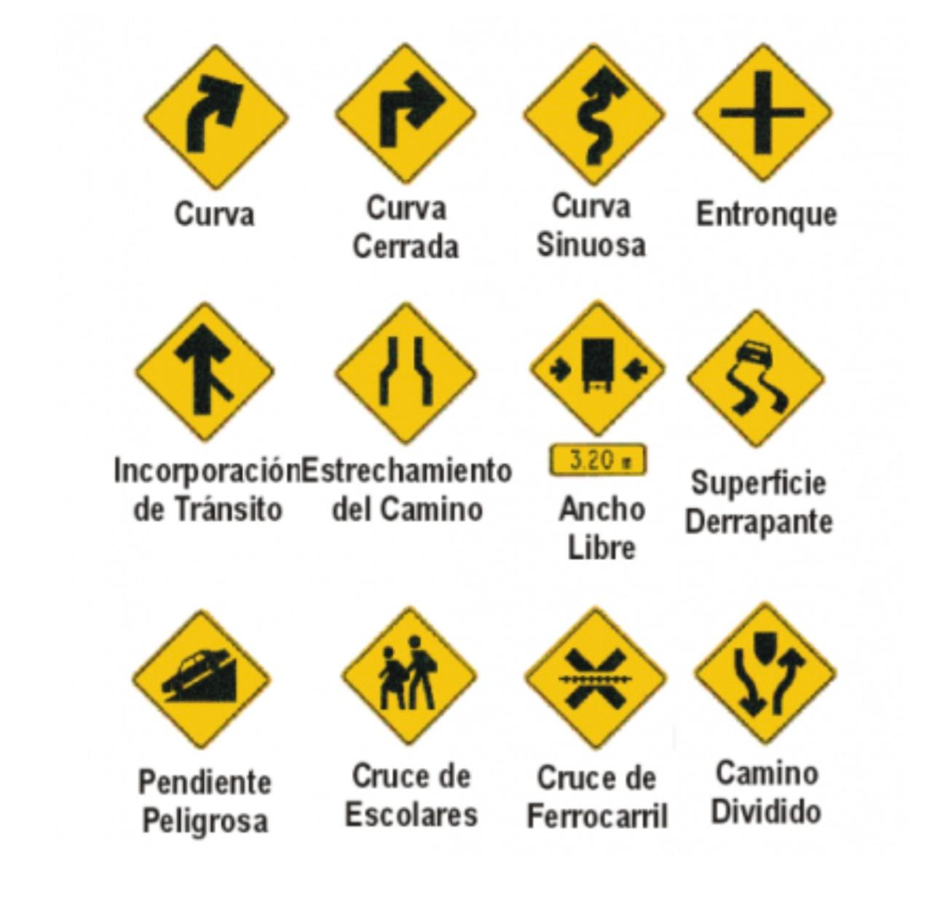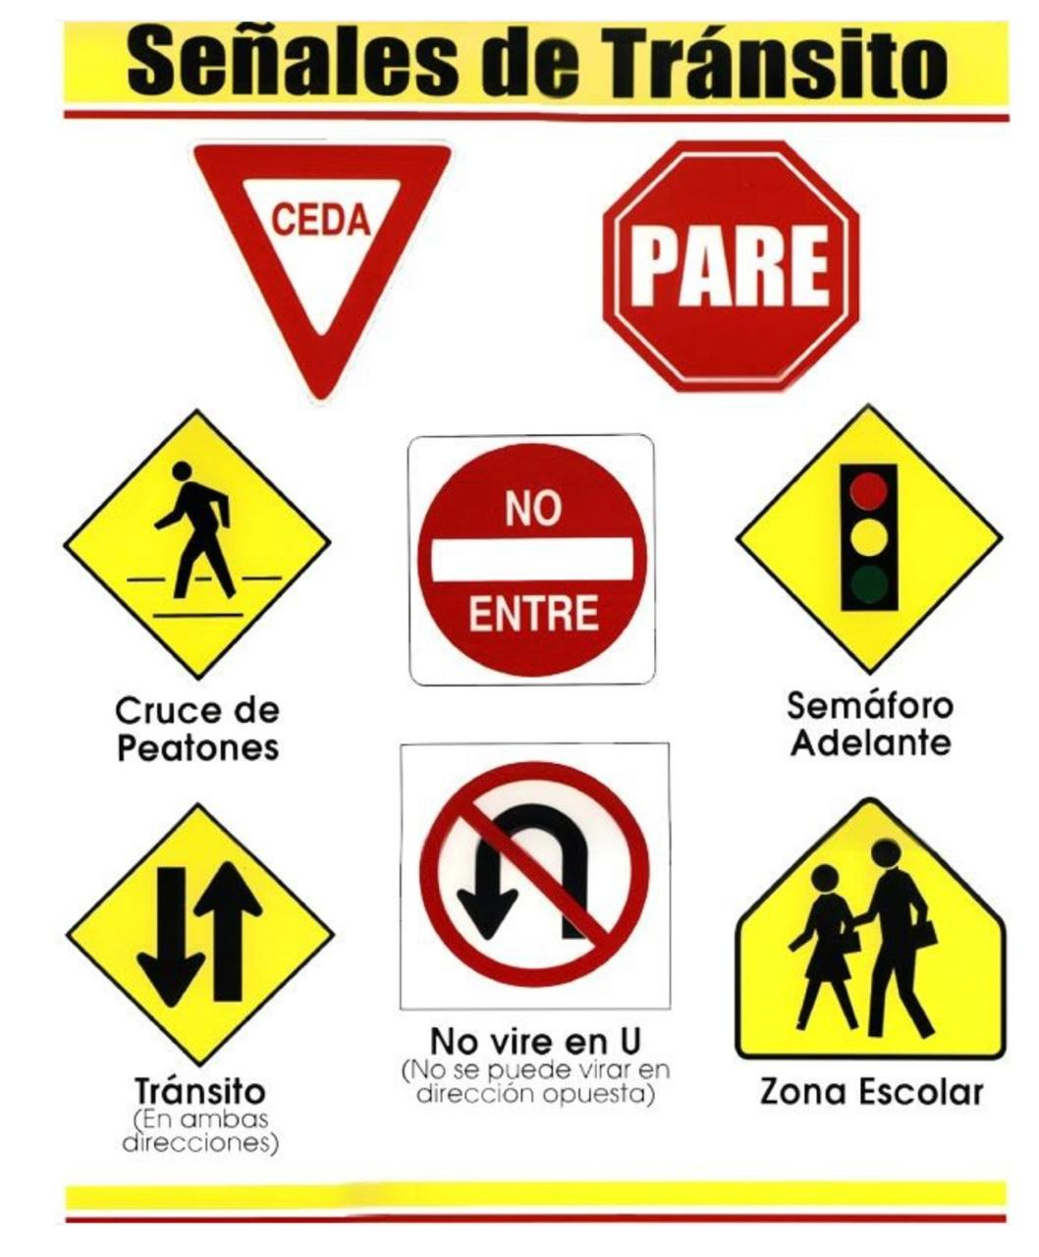

Referencias bibliográficas de Educación Vial.

Wikipedia, La Enciclopedia Libre. (07 de marzo 2007). Educación Vial,23 de abril de 2024, <https://es.wikipedia.org/wiki/Educaci%C3%B3nvial>

Cuéntanos.ORG. (2022). Educación Vial.23 de abril de 2024. <https://guatemala.cuentanos.org/es/articles>

Dirección General de Protección y Educación Vial. (2021). Educación Vial, fecha de consulta, 23 de abril de 2024. <https://provial.gob.gt/institucional/educacion-vial>

1. **CULTURA TRIBUTARIA**

**¿Qué es?**

Cultura tributaria es una conducta manifestada en el cumplimiento permanente de los deberes tributarios con base en la razón, la confianza y la afirmación de los valores de ética personal, respeto a la ley, responsabilidad ciudadana y solidaridad social de todos.

Fue creada con la finalidad de educar a los ciudadanos, convertirlos en contribuyentes responsables y conscientes del pago de sus impuestos, asimismo es un instrumento para combatir la evasión fiscal.

El artículo 9 del Código Tributario guatemalteco determina que los tributos, entre los que se incluyen los impuestos que se pagan en Guatemala, son los pagos que exige el Estado con el fin de obtener los recursos necesarios para cumplir los objetivos y obligaciones.

**¿Cuáles son las formas de tributar?**

Por lo general, los tributos se pagan mediante prestaciones monetarias y se pueden agrupar en tres categorías: impuestos, contribuciones y tasas.

La institución encargada de brindar la cultura tributaria es la SAT, sus principales impuestos. Es el valor agregado, es el impuesto que más dinero genera para el Estado, lo pagan todas las personas que compran algún producto. Los principales impuestos son: **Impuestos directos,** Impuesto Sobre la Renta (ISR), Impuesto de Solidaridad, Impuesto Sobre Circulación de vehículos Terrestres, Marítimos y Aéreos, Impuesto Único Sobre Inmueble (IUSI), Impuesto Sobre Herencia, Legado y Donaciones. **Impuestos indirectos,** impuesto al valor agregado (IVA) e Impuesto a la Distribución de Petróleo Crudo y Combustibles Derivados del Petróleo.

**Contribuciones.**

En otras palabras, todas las personas que obtienen ingresos o realizan actividades económicas en Guatemala.

**Tasas.**

Tiene como hecho generador la prestación efectiva por el Estado de un servicio público, individualizado muchos gobiernos locales aplican tasas por el servicio de alumbrado, barrido y limpieza.

Referencias bibliográficas de Cultura Tributaria.

Martín yimar, J, (2007). cultura tributaría. Fecha de consulta, ( 22 de abril de 2024), [https://es.wikipedia.org/wiki/Tributo - Referencias](https://es.wikipedia.org/wiki/Tributo#Referencias) <https://portal.sat.gob.gt/portal/cultura-tributaria/>

Menéndez Moreno, A (2006). tipos de tributos. Fecha de consulta, (22 de abril de 2024), [https://es.wikipedia.org/wiki/Tributo - :~:text=Por%20lo%20general%2C%20los%20tributos,%3A%20impuestos%2C%20contribuciones%20y%20tasas.](https://es.wikipedia.org/wiki/Tributo#:~:text=Por%20lo%20general%2C%20los%20tributos,%3A%20impuestos%2C%20contribuciones%20y%20tasas.)

LA Monzón y Asociados. (2021). Impuestos. Fecha de consulta,(22 de abril de 2024), <https://lamonzonyasociados.com/impuestos-que-se-deben-de-pagar-en-guatemala/>

Organización Internacional del Trabajo OIT. (2000). Contribuciones, fecha de consulta, (22 de abril de 2024): <https://www.ilo.org/global/topics/dw4sd/themes/informal-economy/lang--es/index.htm>

1. **ORNATO: LIMPIEZA DE VIAS Y ESPACIOS PUBLICOS**

El ornato en Guatemala consiste en el mantenimiento y cuidado de servicios necesarios para el funcionamiento del país, como teléfonos públicos, vallas publicitarias, semáforos, parques, limpieza de calles, mercados, áreas verdes y basureros, en Guatemala viene algo llamado boleto de ornato que se basa en un pago pago anual, que están obligadas al pago todas las personas guatemaltecas o extranjeras que están avecindadas en cada jurisdicción municipal y que se encuentran comprendidas entre los 18 y los 65 años de edad.

Este impuesto debe ser cancelado durante los meses de enero y febrero de cada año, este se debe pagar en el área de contabilidad que se encarga de controlar el dinero, de cada una de las municipalidades del país, en los bancos del sistema y sus agencias o con empresas privadas, con los cuales la correspondiente municipalidad firme los contratos respectivos.

El impuesto será utilizado para que las personas encargadas de limpieza utilicen distintos materiales, conocemos un programa llamado “limpia y verde” fue creado por la municipalidad Guatemala, este grupo de personas trabajan los 365 días del año para que los capitalinos, y las personas de otros municipios puedan transitar, convivir y desarrollarse en entorno limpio ordenado, y agradable.

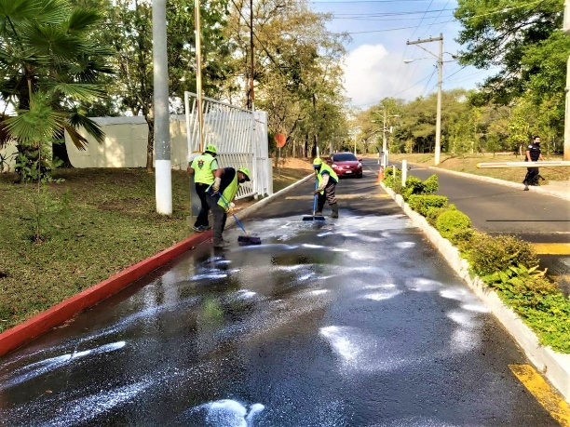

.

Referencias bibliográficas de Ornato: Limpieza de vías y espacios públicos

# Referencias

Herrera, J. (2022/2023). *Studocu*. Recuperado el 23 de 4 de 2024, de Studocu: https://www.studocu.com/gt/my-library?origin=content-sidebar

(Ajanel, 2006)

# Referencias

Ajanel, C. (2006). *ornato Guatemala: limpieza vias y espacios publicos*. Recuperado el 23 de abril de 2024, de ornato Guatemala: limpieza vias y espacios publicos: https://es.scribd.com/document/384849548/El-Ornato-Limpieza-de-Vias-y-Espacios-Publicos

("EcoGuate", 2016)

"EcoGuate". (2016). *Grupo"EcoGuate"*. Recuperado el 23 de 04 de 2024, de https://ecoguatepn2016.wordpress.com/explicacion-fisica/ornato-limpieza-de-vias-y-espacios-publicos/#:~:text=El%20ornato%20en%20Guatemala%20consiste,un%20ambiente%20limpio%20y%20mejor.

1. **SUFRAGIO: PARTICIPACION ATRAVES DEL VOTO**
   1. **¿Qué es?**

Se refiere al derecho de participar a través del voto, de forma constitucional y política, en un sistema electoral donde se eligen entre las personas candidatas para que ocupen cargos en entidades públicas o privadas en la política.

* 1. **Participación a través del voto.**

El sufragio es el derecho de participar a través del voto de forma constitucional y política en un sistema electoral donde se seleccionan entre las personas postulantes públicas o privadas en la política.

Las emisiones para poder emitir el sufragio son:

1. Ser ciudadano guatemalteco.
2. Contar con más de 18 años de edad.
3. Estar registrado en el patrón del Tribunal Supremo Electoral (TSE).
4. Portal el DPI o Documento Personal de Identificación, vigente.

**Artículo 198**. El sufragio es el derecho que le asiste a un ciudadano debidamente empadronado de acudir a urnas a manifestar su voluntad mediante el voto, sea una elección a cargos públicos o una consulta popular.

* 1. **¿ha quienes se eligen?**

La corte suprema de justicia es el órgano superior de la administración del Organismo Judicial, quien es la soberanía delegada por el pueblo importante justicia conforme la constitución Política de la Republica y los valores y normas del ordenamiento jurídica del país. Su jurisdicción es ejercida en toda la Republica para conocer asuntos judiciales que le competen. Es el tribunal de superior jerarquía.

Referencias bibliográficas de Sufragio: participación a través del voto.

Editorial, Equipo (27/10/2018). "Significado de Sufragio" fecha de consulta ( 25 de abril 2024) En: Significados.com. Disponible en: https://www.significados.com/sufragio

Periodista de Prensa Libre, ( 2019), proyecto Ciclos de Actualización para Periodistas, fecha de consulta (25 de abril de 2024) <https://www.prensalibre.com/guatemala/elecciones-generales-guatemala-2023/requisitos-para-votar-en-guatemala-durante-las-elecciones-generales/>

Grupo “EcoGuate”, (2016), Sufragio: Participación a Través del voto, fecha de consulta (25 de abril de 2024), https://ecoguatepn2016.wordpress.com/explicacion-fisica/sufragio-participacion-a-traves-del-voto/

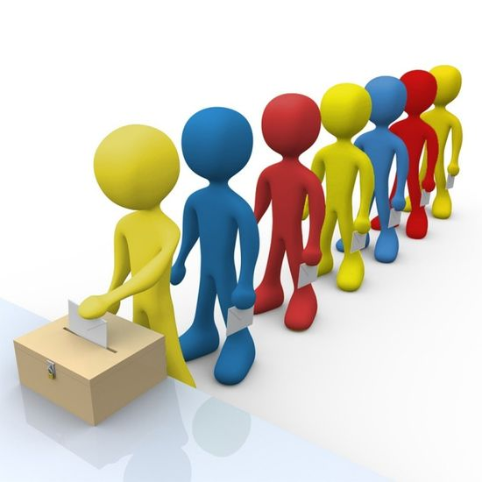

1. **DERECHOS Y DEBERES CONSTITUCIONALES**

Los derechos y deberes constitucionales son derechos y deberes que todos los guatemaltecos tenemos adquiridos por mandato constitucional, los derechos constitucionales se clasifican en derechos fundamentales, derechos colectivos, y derechos sociales y del medio ambiente. Los deberes constitucionales se clasifican en políticos y cívicos.

A continuación, detallaremos algunos de los artículos de los derechos y deberes de los guatemaltecos según la Constitución Política de la República de Guatemala.

DERECHOS CONSTITUCIONALES.

**Derecho a la vida:** el estado garantiza y protege la vida humana desde su concepción, así como la integridad y la seguridad de las personas

**Libertad de acción:** toda persona tiene derecho hacer lo que la ley lo que la ley no prohíbe; no está obligada acatar órdenes que no estén basadas en la ley y emitidas conforme a ella.

**Familia:** la constitución pone de manifiesto en esta lección la importancia de la familia. Estableciendo como base de esta el matrimonio y dándole total independencia a los padres para actuar sobre sus hijos disponiendo tanto el numero como la forma en que serán educados.

**Educación:** se garantiza la libertad de enseñanza. Se establece como deber del Estado el proporcionar la educación a todos los habitantes de la república.

**Libertad de igualdad:** en Guatemala todos los seres humanos son libres e iguales en dignidad y derechos. El hombre y la mujer, cualquiera que sea su estado civil, tiene iguales oportunidades y responsabilidades.

**Comunidades indígenas:** en esta lección se reconoce la diversidad de etnias en el país. A demás que se establece la necesidad de promover y respetar las costumbres indígenas, A demás reconoce y protege las tierras comunales de los indígenas y de otras etnias.

DEBERES CONSTITUCIONALES.

**Los deberes de solidaridad social:** todas las personas tienen el deber de cumplir sus responsabilidades sociales y participar solidariamente en la vida política, civil y comunitaria del país, promoviendo y defendiendo los derechos humanos como fundamento de la convivencia democrática y de la paz social.

**El deber de educarse:** la educación, además de un derecho se establece como un deber constitucional (deber social fundamental) por lo que es obligatoria en todos los niveles desde el maternal hasta el nivel medio diversificado.

**El deber de trabajar:** el trabajo, además de un derecho, también se considera como un deber constitucional.

**Los deberes de los padres e hijos:** los padres tienen el deber compartido e irrenunciable de criar, formar, educar, mantener y asistir a sus hijos; y estos tienen el deber de asistirlos cuando aquellos no pueden hacerlo por sí mismos.

**El deber de defender la patria**: todos los guatemaltecos tienen el deber de honrar y defender a la patria, sus símbolos, valores culturales, resguardar y proteger la soberanía, la nacionalidad, la integridad territorial, la autodeterminación y los intereses de nación.

Los derechos y deberes los establece el organismo legislativo, lo cual está conformado por el Congreso Nacional de Guatemala, diputados, la Constitución Política y las comisiones parlamentarias.

Las personas encargadas que velan por el cumplimiento de los mismos es el organismo ejecutivo, está conformado por el presidente el vicepresidente, los ministerios del estado, las secretarias de la presidencia y vicepresidencias y por ultimo las gobernaciones departamentales.

Al conocer los derechos y deberes nos llevara a promover la sana convivencia, hacer valer nuestros derechos y cumplir con nuestras responsabilidades.

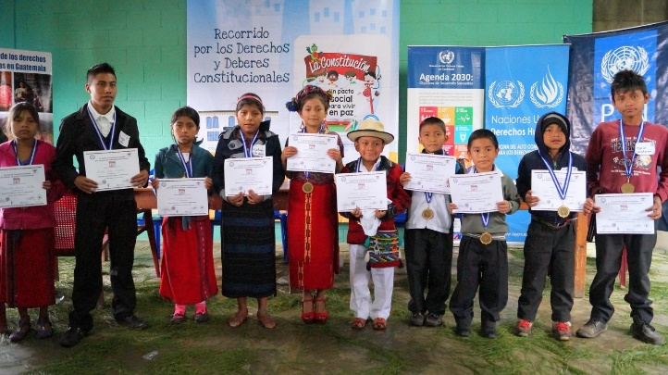

Referencias bibliográficas de Derechos y deberes constitucionales.

# Referencias

Grajeda., C. (04 de agosto de 2020). *Civismo, cultura Guatemalteca*. Recuperado el 24 de abril de 2024, de Civismo, cultura Guatemalteca: https://aprende.guatemala.com/cultura-guatemalteca/civismo/deberes-derechos-civicos-politicos-constitucionales-guatemaltecos/

(Fer, s.f.)

# Referencias

Fer, D. (s.f.). *SCRIBD*. Recuperado el 23 de 04 de 2024, de SCRIBD: https://es.scribd.com/doc/314325622/Derechos-Y-Deberes-Constitucionales-de-Guatemala

("EcoGuate", 2016)

# Referencias

"EcoGuate", G. (2016). *Grupo"EcoGuate"*. Recuperado el 24 de 04 de 2024, de Grupo"EcoGuate": https://ecoguatepn2016.wordpress.com/explicacion-fisica/derechos-y-deberes-constitucionales/

1. **EQUIDADES: LABORAL, ÉTNICA, SOCIAL Y DE GÉNERO**

**Equidades**. La equidad es la norma asociada a la justicia, bajo este concepto se trata de cubrir las necesidades e intereses de las personas diferentes, especialmente de las que están en desventaja. La equidad intenta promover la igualdad, más allá de las diferencias en el sexo, la cultura, los sectores económicos a los que se pertenece, etc. Es por ello por lo que suele ser relacionado con la justicia social, ya que defiende las mismas condiciones y oportunidades para todas las personas sin distinción, solo adaptándose en los casos particulares.

**La equidad laboral**. se refiere a la idea de proporcionar a las personas igualdad de oportunidades laborales y un trato justo en el trabajo, sin importar género, raza, etnia, orientación sexual, discapacidades u otras características personales. Las empresas y organizaciones son las principales encargadas de promover y establecer medidas para equidad laboral, por lo que deben asegurarse de que cualquier colaborador reciba las mismas posibilidades de acceso, desarrollo y progresión en el empleo.

**Étnica**. Es un grupo de personas tienen en común una cultura similar, creencias, valores, comportamientos, idioma, religión, antepasados y otras características que a menudo pasan de una generación a la siguiente.

**La equidad étnica**, se refiere, fundamentalmente, a la relación de justicia entre hombres y mujeres de los diferentes pueblos que conforman el país. Requiere, por lo tanto, del reconocimiento, aceptación y valoración justa y moderada de todos y todas en sus interacciones sociales y culturales.

**La equidad social**. como tal, es la aplicación de los derechos y obligaciones de manera justa y equitativa a las personas, independientemente de la clase social a la que pertenezca. Por ejemplo; ofrecer educación, salud a los individuos, sin distinción de sexo, clase social, religión, entre otros.

**La equidad de género**. es un conjunto de ideas sobre el trato justo e imparcial entre diferentes géneros. Este término refiere a los derechos que poseen hombres y mujeres de recibir un trato justo, más allá del género y la lucha por garantizar el acceso de todos a oportunidades en el ámbito social, económico, político y doméstico.



Referencias bibliográficas de Equidades: laboral, étnica, social y de genero.

Enciclopedia. (08/11/2023). Equidad de género. Fecha de consulta (22 de abril de 2024) <https://www.significados.com/equidad-de-genero/>

Hernáiz L.C, (24/01/2022). Hablemos de equidad laboral. Fecha de consulta (22 de abril de 2024), <https://es.linkedin.com/pulse/hablemos-de-equidad-laboral-luc%C3%ADa-clemente-hern%C3%A1iz>

Arévalo J, (Martes 08 de marzo de 2022). Igualdad de género y empoderamiento de la mujer. Fecha de consulta (22 de abril de 2024), https://www.congreso.gob.gt/noticias_congreso/8030/2022/4#gsc.tab=0

1. **RESPETO A LAS DIFERENCIAS: PLURICULTURALES Y MULTILINGUISTICAS**

Guatemala es un país que es caracterizado por su diversidad cultural; existen grandes grupos étnicos que se distinguen por su forma de vida, tradiciones, costumbres, creencias, sin embargo, lo más importante es su gente. Tomando en cuenta todos estos aspectos cada uno de nosotros tenemos la responsabilidad y obligación, de respetar y apoyar a las personas que pertenezcan algunos de los diferentes grupos étnicos; no tomando en cuenta el color de piel, su origen o su acento ya que todos somos ciudadanos guatemaltecos por eso tenemos que buscar juntos un mejor desarrollo.

La multiculturalidad es una característica que nos hace únicos como personas de un lugar o región, por eso debemos apreciarla porque es parte de nuestra identidad y debe estar constante en nuestras vidas.

Guatemala se conforma en cuatro etnias, los cuales son Maya, ladino, garífuna y xinca.

**Maya:** son los descendientes con la civilización maya con idiomas provenientes con una raíz común, la madre tierra y el sagrado maíz, una organización comunitaria fundamentada en la solidaridad y el respeto, basada en los valores éticos y morales en la auto identificación.

**Ladino:** inicialmente “ladino” se le llamo al indígena que había aprendido el idioma español. Se caracterizaba por ser una población que se expresa en idioma español como idioma materno, y que posee determinadas características culturales de raíces hispanas combinadas con elementos culturales indígenas.

**Garífuna:** tienen tradiciones africanas en ciertos ritos y comidas, pero también las adquiridas por su contacto con gente de otros grupos étnicos. Lo distintivo del garífuna es que habla su propio dialecto llamado garífuna y el castellano.

**Xincas:** la historia, cultura idioma Xinca se encuentra en proceso de revitalización y desarrollo, la identidad Xinca desarrolla elementos culturales como el sentido solidario, formas de vida en territorios comunitarios y una cosmovisión donde el agua y la música están plasmadas de simbolismo.

Las diferencias que hay entre las distintas personas que viven en lugar determinado, deben de ser respetadas, ya que todos tenemos las mismas oportunidades, derechos y obligaciones. Y todos tenemos la libertad de hacer, creer o ser lo que elijamos ser sin que seamos criticados, de lo contrario se convierte en discriminación, y la discriminación es un delito.

Referencias bibliográficas de respeto a las diferencias: Pluriculturales y multilinguisticas.

(Reserved, 2010)

# Referencias

Reserved, A. R. (10 de 07 de 2010). *SCRIBD*. Recuperado el 2024 de 04 de 22, de SCRIBD: https://es.scribd.com/doc/132097284/Respeto-a-Las-Diferencias-Pluriculturales-y-Multilinguisticas-en-Guatemala

("EcoGuate, 2016)

# Referencias

"EcoGuate, g. ( 2016). . (Respeto a las diferencias: pluriculturales y multilinguistica) Recuperado el 22 de 04 de 2024, de grupo "EcoGuate": https://ecoguatepn2016.wordpress.com/explicacion-fisica/respeto-a-las-diferencias-pluriculturales-y-multilinguisticas/

